[华中科技大学同济医学院，河南大学淮河医院合作论文被指多处图片重复引争议](https://mp.weixin.qq.com/s?__biz=MzkyNTc2OTI4Mw==&mid=2247492044&idx=2&sn=bd80b2ec945415551b37b9539d285179&chksm=c0c4958d2cf0b02e365e7134b9b2d547978338860f3ef324c87f71e3fa6660c13e57c55cd170&scene=126&sessionid=1743354102)

[慧眼学术](javascript:void(0);)2025-03-27 15:11:01中国香港





**论文信息**

2024年5月，**华中科技大学同济医学院基础医学院，河南大学淮河医院**在Scientific Reports期刊上发表一篇标题为“YANK2 activated by Fyn promotes glioma tumorigenesis via the mTOR-independent p70S6K activation pathway”**由 Fyn 激活的 YANK2 通过独立于 mTOR 的 p70S6K 激活途径促进胶质瘤肿瘤发生**的论文被质疑。

本文得到国家自然科学基金（81972762）和河南省国际合作项目（242102520018）的资助。

doi: 10.1038/s41598-024-61157-5

第一作者：华中科技大学同济医学院 Yue Shi

通讯作者：河南大学淮河医院 Feng Zhu（音译：朱峰）

华中科技大学同济医学院 Qiuhong Duan（音译：段秋红）

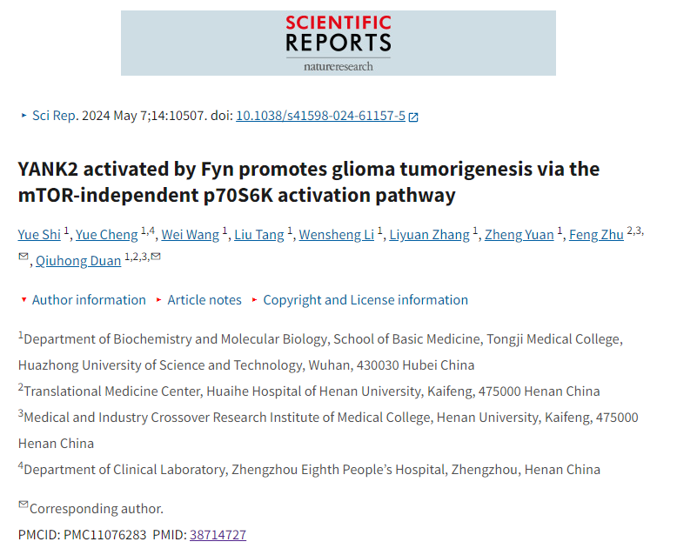

**质疑信息**

**2025年3月，Sholto David在 Pubpeer 论坛上发表评论：**

图 2 和图 6：图像意外重复，标注为显示不同细胞类型。请作者再次核对。

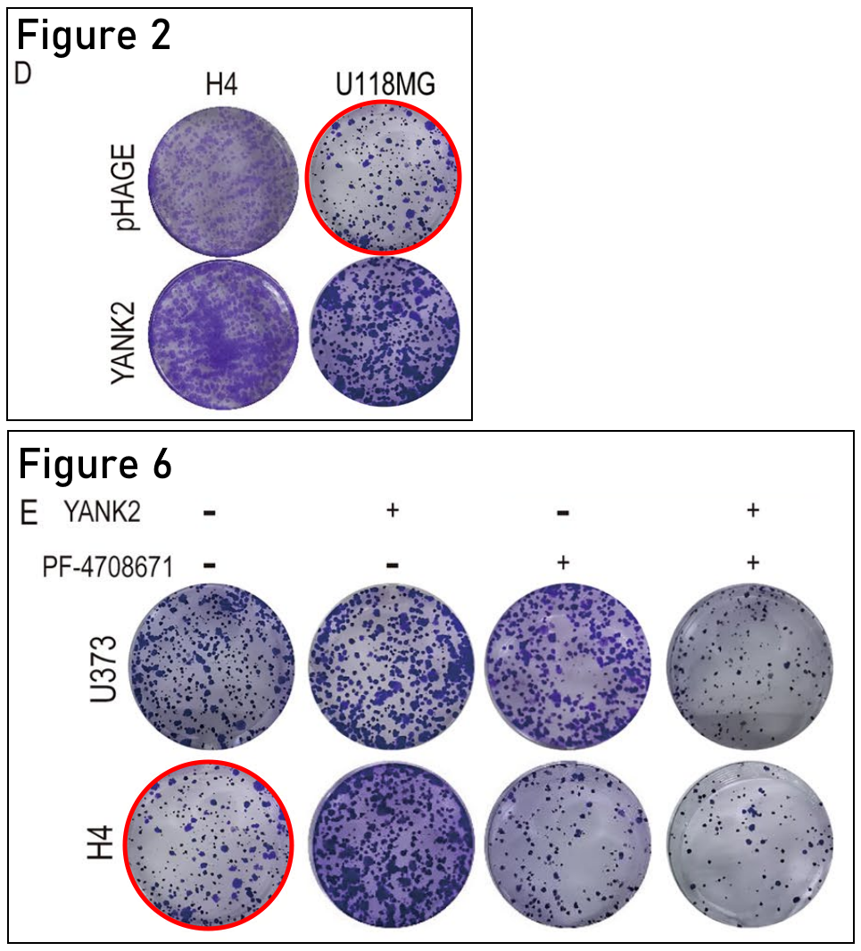

图 5：重复的 Western 印迹。这些应显示不同的细胞类型。

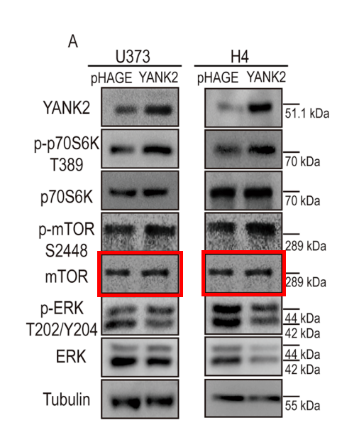

**经过慧眼学术再次查重后发现大量重复。（见下图）**

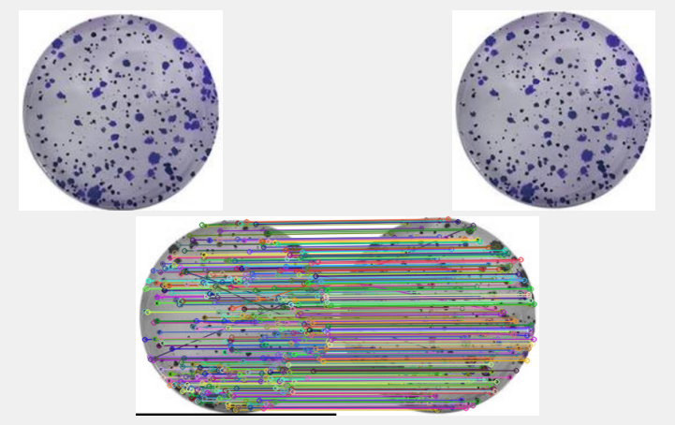

消息来源：

https://pubpeer.com/publications/8B5341AA4DC3C2676D8A53F0ED2002#2

声明：

若认为本内容侵犯您或者单位的权益，请速与我们联系并详述侵权情况。我们将依法快速处理，移除涉嫌侵权内容。

联系QQ   1729349097

**往期推荐:**

[引爆全网的学术不端克星神器！一键本地检测，全网最低价，再也不用担心图片误用和第三方图片造假的神器来啦](https://mp.weixin.qq.com/s?__biz=MzkyNTc2OTI4Mw==&mid=2247484961&idx=1&sn=d8a51a591fb0c959e88bc92de949b52c&scene=21#wechat_redirect)

[委员建议：将学术不端行为与其他造假行为一样入“罪”](https://mp.weixin.qq.com/s?__biz=MzkyNTc2OTI4Mw==&mid=2247491231&idx=1&sn=bf06908b0e9e428754f6000aee228d8e&scene=21#wechat_redirect)

[上海交通大学医学院附属新华医院妇产科研究：同一只小鼠跨组使用引发热议](https://mp.weixin.qq.com/s?__biz=MzkyNTc2OTI4Mw==&mid=2247491873&idx=1&sn=5a5a332536e5e553616a469db0ceaa34&scene=21#wechat_redirect)

[南京中医药大学附属医院放射科主任团队研究被指问题重重，多图重叠成焦点](https://mp.weixin.qq.com/s?__biz=MzkyNTc2OTI4Mw==&mid=2247491708&idx=2&sn=5338a9fdda1f2807a34fe1be499c78cf&scene=21#wechat_redirect)

[厦门大学附属翔安医院，宁波市医疗中心李惠利医院合作研究被指多处图片重叠与克隆](https://mp.weixin.qq.com/s?__biz=MzkyNTc2OTI4Mw==&mid=2247491914&idx=1&sn=f2421b6bcf3f228868d51e69904ab890&scene=21#wechat_redirect)